GAME TETRIS

#define MaxI 22

#define MaxJ 10

int Board[MaxI][MaxJ]

#define LEFT 4

#define TOP 4

1. Vẽ bảng

* Game được quản lý bằng một ma trận 2 chiều kích thước 22 x 10 (22 hàng x 10 cột), trong đó:
  + Phần không hiển thị lên màn hình: 4 hàng đầu tiên (index i = 0 -> 3) lưu vị trí tạm cho các khối gạch. Các phần của khối gạch mà nằm trong khu vực bốn hàng đầu tiên sẽ không được hiển thị lên màn hình game
  + Phần được hiển thị lên màn hình : khung trò chơi hiển thị lên màn hình kích thước 18 x 10 (index i = 4 -> 21)
* Hàm vẽ khung để hiển thị lên màn hình : void DrawBoard()

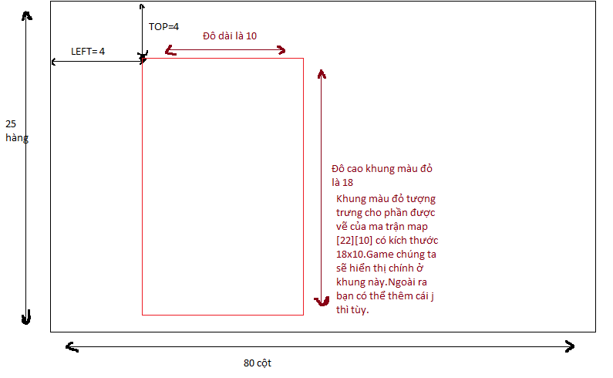

1. Struct quản lý khối gạch

Struct KhoiGach

{

int \*\*arr;

int Row, Col;

int iBoard, jBoard;

};

Trong đó:

* arr là một con trỏ để mô tả ma trận trạng thái thep từng loại khối gạch: 4x1, 2x2, 2x3
* 2 biến Row, Col thể hiện kích thước của ma trận trạng thái ( cho biết hình dáng khối gạch)
* iBoard, jBoard: cho biết vị trí hiện tại của Khối Gạch đang nằm đâu trên ma trận Board[22][10

1. Hàm vẽ ma trận trạng thái

void DisplayBoard()

* Nếu có gạch và nằm trong khung trò chơi hiển thị thì vẽ kí tự lên mà hình

1. Hàm cập nhật lại gia trị cho ma trận khi xóa đi một hàng đầy(chú ý đk xóa khi số hàng <= 4 và >0)

void CapNhatLaiToaDo(int hang)

()